Univerzita Palackého
Pedagogická fakulta
Katedra českého jazyka a literatury

Seminární práce
MLUVNICKÉ KATEGORIE SLOVES
KČJ/ DIMJB

Jana Vránová
Věra Chadimová
Učitelství pro 1. stupeň ZŠ
3. ročník
2014/2015
8. 12. 2012
Tematická oblast podle RVP: Jazyk a jazyková komunikace
Třída: 4. ročník
Počet dětí: 20
Téma podle RVP: Určuje slovní druhy plnovýznamových slov a využívá je v gramaticky
správných tvarech ve svém mluveném projevu.
Žák dokáže určit mluvnické kategorie u sloves.
Cíl vyučovací hodiny: Opakovat a procvičovat mluvnické kategorie u sloves.
Klíčové pojmy: Mluvnické kategorie sloves (osoba, číslo, čas a způsob)
Klíčové kompetence:
k učení – vybírá a využívá pro efektivní učení vhodné způsoby, metody a strategie, plánuje, organizuje a řídí vlastní učení, projevuje ochotu věnovat se dalšímu studiu a celoživotnímu učení
k řešení problémů – vyhledává informace vhodné k řešení problému, nachází jejich shodné, podobné
a odlišné znaky, využívá získané vědomosti a dovednosti k objevování různých variant řešení, nenechá se odradit případným nezdarem a vytrvale hledá konečné řešení problému
komunikativní – rozumí různým typům textů a záznamů, obrazových materiálů, běžně užívaných gest, zvuků a jiných informačních a komunikačních prostředků, přemýšlí o nich, reaguje na ně a tvořivě je využívá ke svému rozvoji a k aktivnímu zapojení se do společenského dění
sociální a personální – vytváří si pozitivní představu o sobě samém
občanské – chápe základní principy na nichž spočívají zákony a společenské normy, je si vědom svých práv a povinností ve škole i mimo školu
pracovní – orientuje se v základních aktivitách potřebných k uskutečnění podnikatelského záměru
a k jeho realizaci, chápe podstatu, cíl a riziko podnikání, rozvíjí své podnikatelské myšlení

Organizační formy: hromadná, skupinová, samostatná práce, práce ve dvojicích
Metody: slovní, praktické, aktivizující, názorně demonstrační
Typ hodiny: opakovací
Materiální didaktické pomůcky: sluníčka, pracovní list, kartičky v obálkách, obrázky připevněné na tabuli, magnetky, tabulka pro žáky (příloha č. 2)

- ÚVOD:
Seznámení s tématem – žáky seznámíme s průběhem celé hodiny, Téma hodiny napíšeme na tabuli.
Motivace – Sluníčka – za aktivitu a práci v hodině žáci dostávají sluníčka do obálky s nápisem odměny, za 5 sluníček dostanou velkou jedničku do ŽK. Za nežádoucí chování se sluníčko odebírá.

Zopakování termínů – co jsou to slovesa. Které mluvnické kategorie určujeme u sloves. Jak určujeme mluvnické kategorie. Upozorníme děti, kdy neurčujeme čas.
Opakování probíhá tak, že se ptáme a vyvoláváme žáky, kteří se hlásí, a poté si vždy hromadně zopakujeme (vyjmenujeme), jaké máme osoby, čísla, časy a způsoby.

Časová dotace: 5 minut
- HLAVNÍ ČÁST:

- Hra s kartičkami (Časová dotace 10 minut)

Žáci ve dvojici přiřadí kartičky se správnými odpověďmi do prázdných kolonek v tabulce.
Nejrychlejší tři dvojce získají sluníčko. Kontrola probíhá tak, že vítězné dvojice přečtou své odpovědi, které přiřadily ke konkrétním slovesům, ostatní žáci si to při tom opravují (kontrolují) a poté uklidí kartičky do obálek.

Sloveso | osoba | číslo | způsob | čas
PODÁME
BUDE KLEPAT
NAŠLI BY
BUDEME JÍST
ZPÍVAL SI
KRESLÍM
VSTAŇ!
2. Pohybová chvilka ( Časová dotace 5 minut)
Co říká pan učitel při hodině tělocviku?
Děti si stoupnou do uličky. Paní učitelka říká pokyny v rozkazovacím způsobu a děti je předvádějí. Opakujeme 2x.
Pokyny:
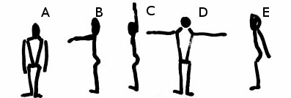
Připaž!
Předpaž!
Vzpaž!
Upaž!
Zapaž!

3. Pracovní list (časová dotace 10 minut)
Napiš požadované slovesné tvary na řádek a do křížovky napiš jen výsledek ve tvaru významového slovesa.
Práce probíhá samostatně. Kdo to stihne do požadovaného času, obdrží sluníčko. Správnost ověříme správným výsledkem v tajence. Společná kontrola probíhá vyvoláváním žáků, kteří říkají své odpovědi.



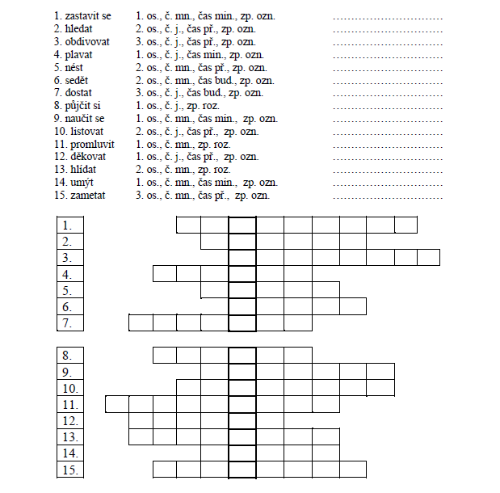
⁴4. Práce na tabuli ( Časová dotace 5 minut)
Na tabuli budou magnetkami připevněné obrázky s nápisem činnosti, žáci budou postupně chodit k tabuli. Přečtou sloveso a doplní (napíšou na tabuli) jednu z mluvnických kategorií
a odůvodní. Nehodnotíme.


houpala jsem se
osoba_______ číslo______ způsob__________ čas________

Bude tancovat
osoba_______ číslo______ způsob__________ čas________

Přinesla by
osoba_______ číslo______ způsob__________ čas________

Zpívají si
osoba_______ číslo______ způsob__________ čas________

Doletíš
osoba_______ číslo______ způsob__________ čas________

Vypočítejte
osoba_______ číslo______ způsob__________ čas________

⁵5. Hudební chvilka
Žáky rozdělíme do skupin po 5, rozdáme jim list s názvy lidových písní a skupiny určí osobu
a číslo u slovesných tvarů. Kontrola – každá skupina určí jednu písničku. Za odměnu si zazpíváme jednu píseň.
Určete osobu a číslo u slovesných tvarů:
Z lidových písní: Na horách sejou hrách…
Utíkej, Káči, utíkej, honí tě kocour divokej…
Já jsem z Kutné Hory koudelníkův syn…
Muzikanti, co děláte…

6ZÁVĚREČNÁ ČÁST
Zhodnocení celé hodiny. Vyučující zhodnotí práci a aktivitu žáků a poté žáci mají prostor vyjádřit se k hodině. Co se jim líbilo? Co se jim nelíbilo? Co je bavilo? Co je nebavilo? Zadání domácího úkolu.
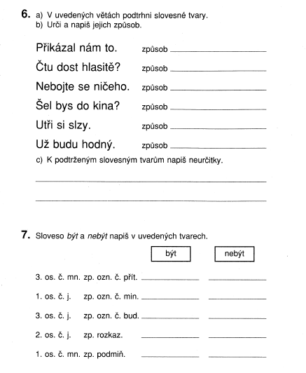

BIČÍKOVÁ V.; ŠVIHLÍKOVÁ V.; Pavučinka – soubor pravopisných cvičení s logickým vyvozováním. Havlíčkův Brod: TOBIÁŠ, 2006. 30 s. ISBN 80-7311-090-3
ŠTĚRBOVÁ L.; BEDNÁŘOVÁ L. Čeština pro 4. ročník základní školy – pracovní sešit. Úvaly: JINAN, 1993. 53 s.
SLADOVNÍK. Mluvnické kategorie sloves [online]. Tochovice: Základní škola a mateřská škola Tochovice, 18-4-2012, [cit. 25-11-2014]. Dostupné online na http://www.zstochovice.cz/files/materialy/cj4/27.%20Slovesa%20-%20mluvnisk%C3%A9%20kategorie%20-%20souhrn.pdf
ZAPLETALOVÁ, HLAVICA. Slovesa [online]. ŠKOLÁKOV, [cit. 25-11-2014]. Dostupné online na http://skolakov.eu/cesky-jazyk-4-trida/ ⁵ HÁJKOVÁ E.; KOČÁRKOVÁ V.; Čeština pro 5. Ročník základní školy – učebnice A. Úvaly: JINAN, 1993. 50 s.
6 DVOŘÁKOVÁ Z.; Český jazyk v sešitech pro první stupeň základní školy. Praha: Fortuna, 1993. 29 s. ISBN 80-7168-015-x

